Mẫu KĐ22 ban hành kèm theo Thông tư
số 82/2024/TT-BCA ngày 15/11/2024 của Bộ Công an

SỔ CHỨNG NHẬN KIỂM ĐỊNH
AN TOÀN KỸ THUẬT VÀ BẢO VỆ MÔI TRƯỜNG

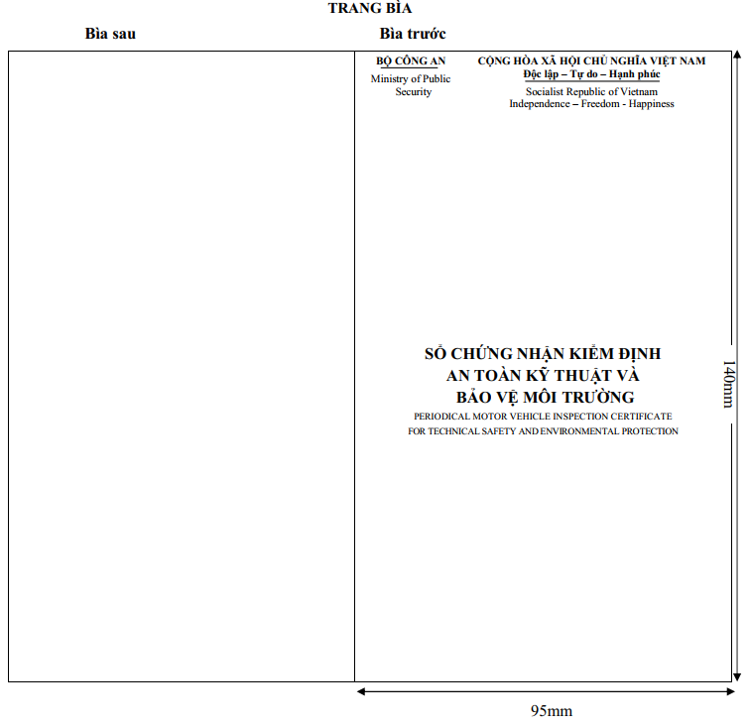

________________________
Ghi chú:
- Sổ kiểm định gồm 30 trang, khổ 95 x 140mm.
- Bìa cứng, nền màu xanh.
- Bìa trước có hoa văn hình Công an hiệu.

Trang 1, 2 và 34

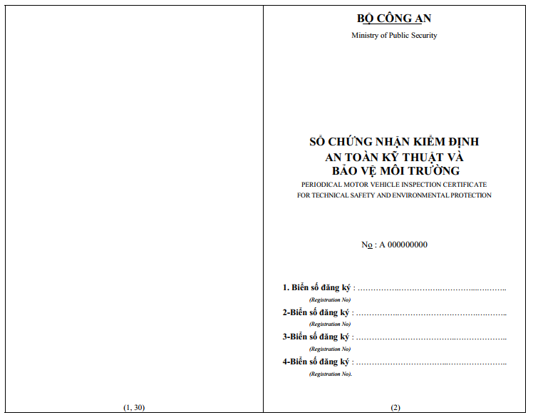

____________________________
Ghi chú:
- Các trang 1, 30 là mặt trong của bìa Sổ.
- Biển số đăng ký tại trang 2 ghi bằng tay.
- Nền màu trắng, chữ màu đen.

Trang 3, 4, 5 và 6

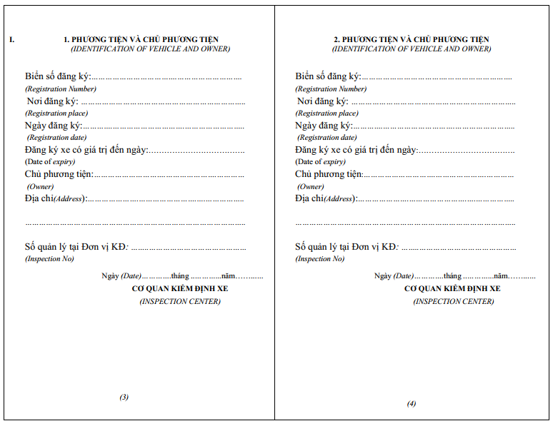

____________________________
Ghi chú: Nội dung trang 3 đến trang 6 ghi bằng tay

Trang 7 và 8

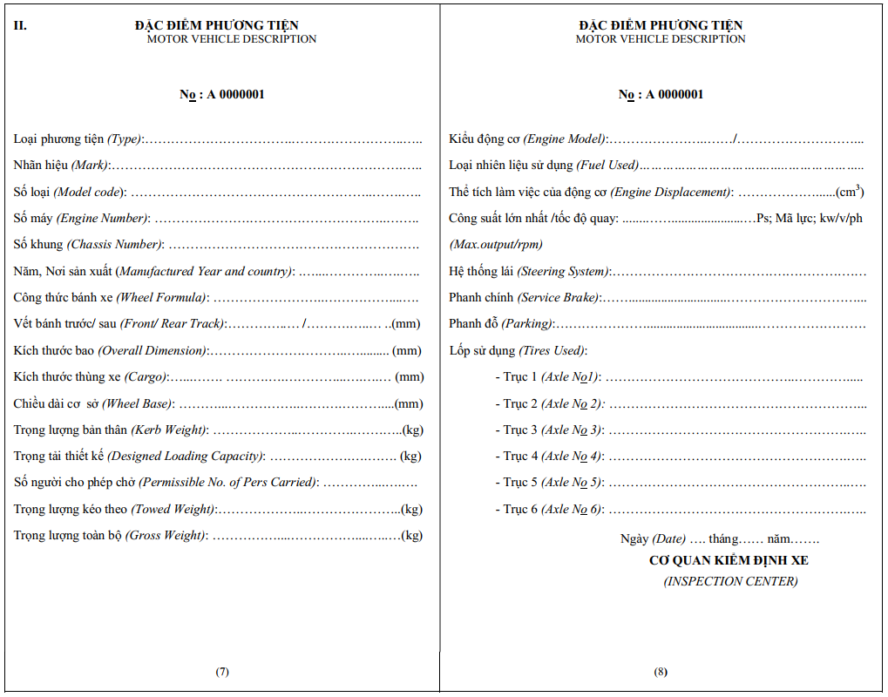

______________________
Ghi chú:
- Trang “ Đặc điểm phương tiện” được in rời, mặt sau có phủ keo dính để dán vào trang 7 và trang 8 của Sổ kiểm định.
- Các thông số đặc điểm xe được in từ phần mềm Quản lý đăng kiểm xe ô tô.

Trang 9, 10

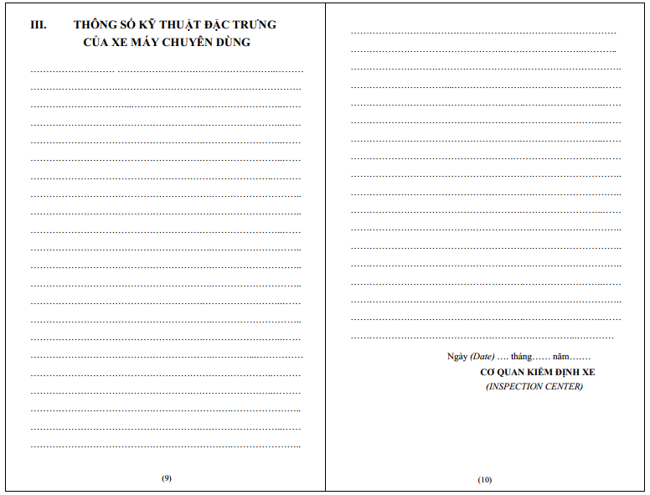

_________________
Ghi chú:
Các thông số đặc trưng của xe máy chuyên dùng được ghi bằng tay.

Trang 11 và 12

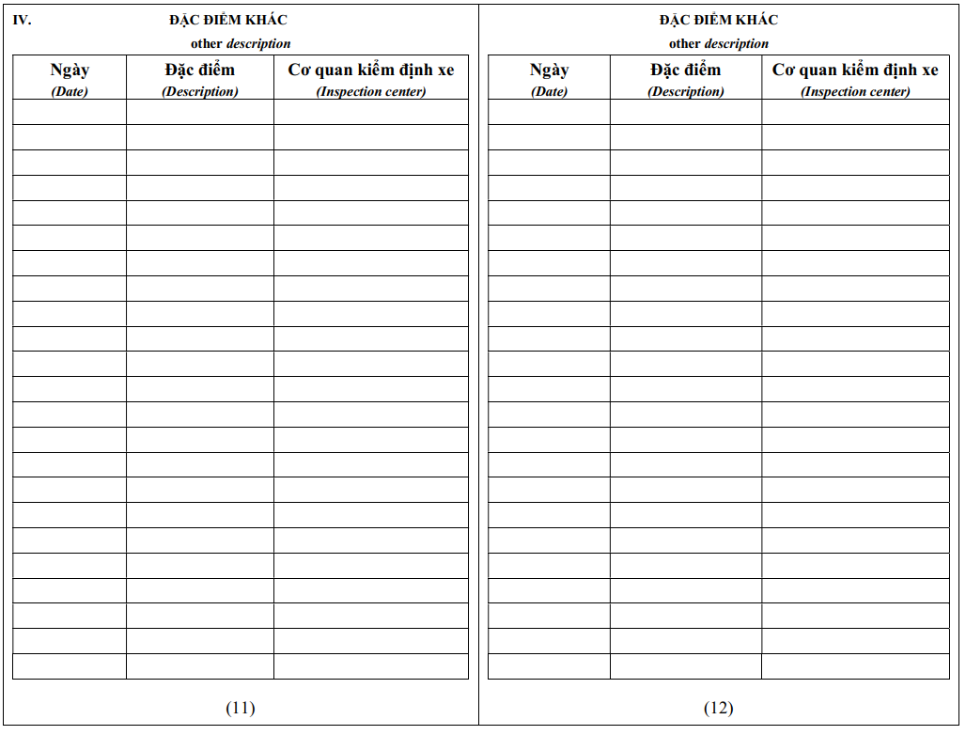

__________________
Ghi chú:
Nội dung trang 11, 12 được ghi bằng tay.

Trang 13 và 14

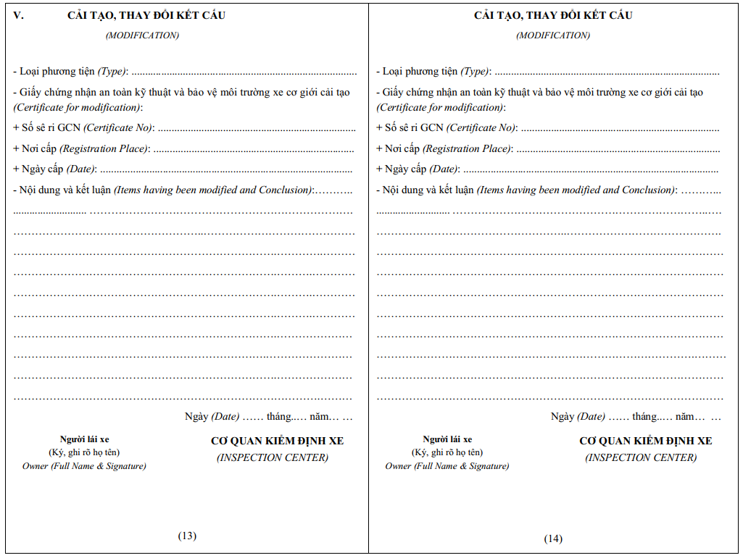

__________________
Ghi chú:
- Nội dung được ghi bằng tay.

Trang 15 đến trang 29

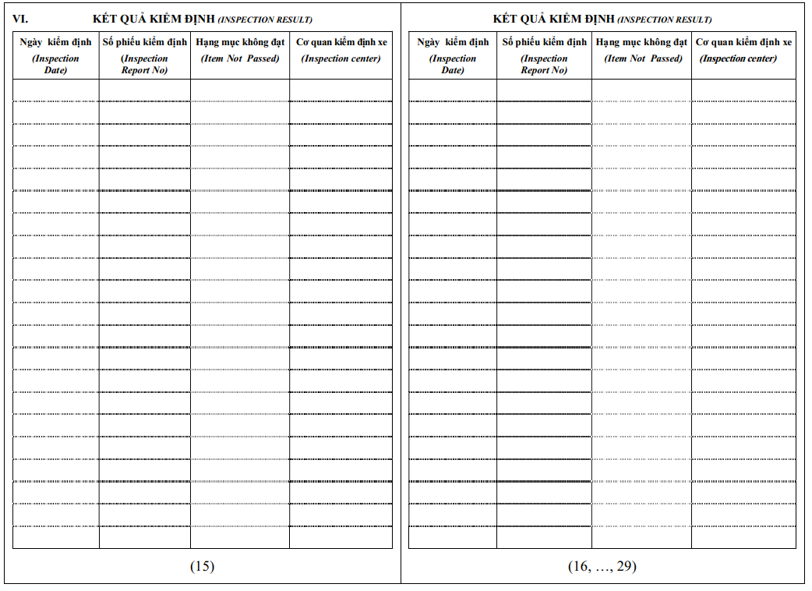

________________________
Ghi chú:
- Trang 15 đến trang 29 dùng để dán Giấy chứng nhận kiểm định (trường hợp đạt yêu cầu), ghi bằng tay (trường hợp không đạt yêu cầu).

